Control 2 Redes de computadores | Felipe Ignacio Cornejo Ilabaca – 20.427.782-6 | 2-2021

P1. **(3 pts.) Considere la siguiente función f(t) y responda las siguientes preguntas**

1. (1.5) Obtenga la transformada de Fourier para la señal f(t)
2. (0.5) Defina A como los dos últimos números de su RUT y grafique la Transformada de Fourier obtenida.
3. (1.0) Calcule la energía de la señal en el dominio del tiempo y de la frecuencia. ¿Se cumple el teorema de Parseval (o Plancherel)?
4. R:Diagrama, Carta

   Descripción generada automáticamente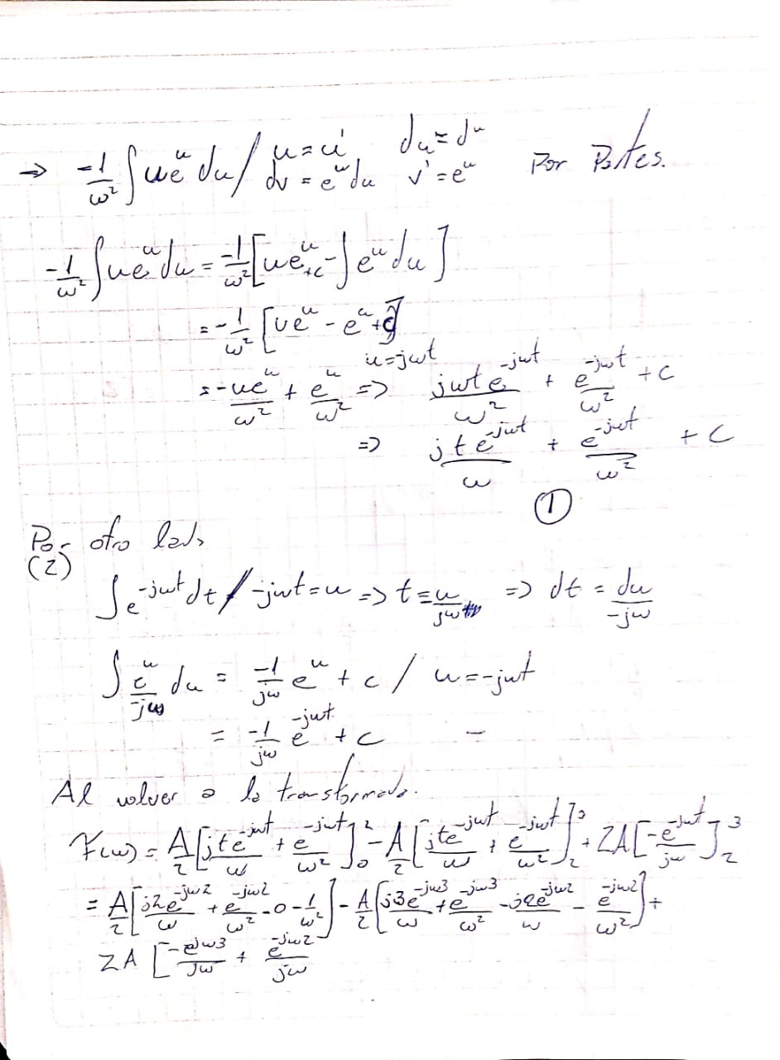

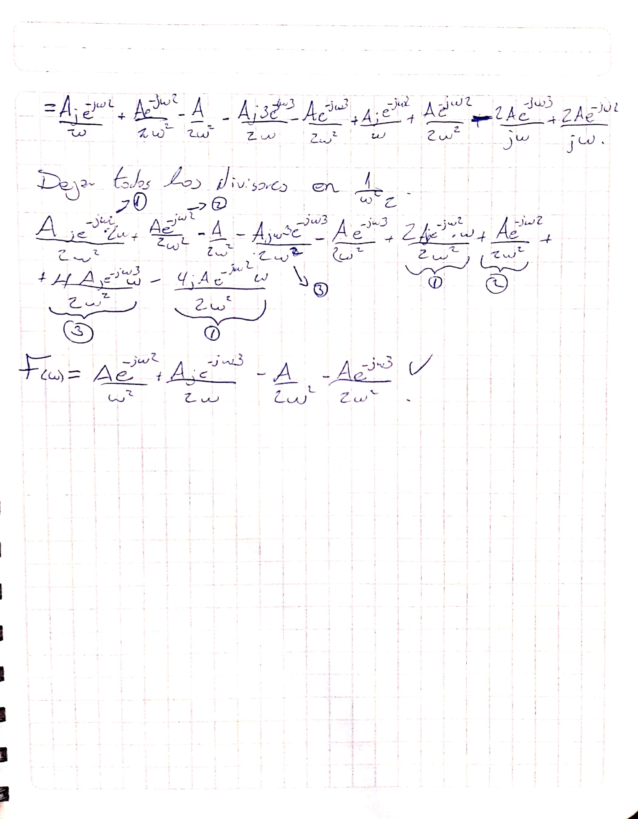

def plotter(figura, titulo, xlab, ylab, x, y, color="gold"):

    #plt.figure(nombre, tamaño, resolución)

    plt.figure(figura)

    plt.title(titulo)

    plt.xlabel(xlab)

    plt.ylabel(ylab)

    plt.plot(x, y, color,linewidth=1)

    plt.show()

A = 82

w = np.linspace(-100,101,1000)

fourier_part1 = (A*(e**(-1j*w*2)))/(w**2)

fourier_part2 = -A/(2*w**2)

fourier_part3 = (A*1j*(e**(-1j*w*3)))/(2*w)

fourier_part4 = -(A*(e**(-1j*w*3)))/(2*w**2)

fourier_total = fourier_part1 + fourier_part2 + fourier_part3 + fourier_part4

plotter("Transformada de Fourier para f(t)", "Transformada de Fourier para f(t)", "frecuencia", "F(w)", w, fourier_total.real)

c)

En el código está la conclusión y desarrollo.

2)

a) 